**PROCEDIMENTO OPERACIONAL Nº 025**

**INSTALAR VMWARE ESXi NA BLADE**

**SERVIDORES VMWARE**

1. **APRESENTAÇÃO**

O VMware ESXi (6.0.0) é um hypervisor bare-metal líder criado com um propósito definido. O ESXi é instalado diretamente no servidor físico, permitindo que ele seja dividido em vários servidores lógicos chamados de máquinas virtuais.

Os clientes podem usar o ESXi gratuitamente com o VSphere Hypervisor ou como parte da edição paga do vSphere.

1. **FUNCIONAMENTO**

A funcionalidade de gerenciamento do hypervisor bare-metal ESXi está incorporado no VMkernel, reduzindo a área de cobertura em 150 MB. Isso proporciona uma superfície de ataque muito pequena a malwares e ameaças através da rede, aumentando a confiabilidade e a segurança.

Com poucas opções de ajuste e implementação e configuração simples, a arquitetura do ESXi torna fácil a manutenção de uma infraestrutura virtual consistente.

O vSphere ESXi usa uma abordagem sem agente para monitorar o hardware e gerenciar o sistema com um modelo de integração de parceiros baseado em API. As tarefas de gerenciamento estão em linhas de comando remotas com o vSphere Command Line Interface (vCLI) e Power CLI, que usa cmdlets e scripts do Windows PowerShell para gerenciamento automatizado.

Um número menor de patches significa uma redução das janelas de manutenção e menos janelas de manutenção programadas.

Aprimoramento de acesso e controle baseados em função elimina a dependência de uma conta raiz compartilhada. Os usuários e grupos podem receber todos os privilégios administrativos. Não há necessidade de compartilhar o acesso ou a conta de usuário a fim de executar tarefas administrativas.

O vSphere ESXi registra a atividade de todos os usuários tanto no Shell como na interface de usuário de console direto em sua conta. Esse registro em logs garante a responsabilidade dos usuários e facilita a auditoria das atividades dos usuários.

A migração em tempo real do VMware vSphere® permite transferir uma máquina virtual inteira de um servidor físico para outro, sem tempo de inatividade. Os clientes podem migrar máquinas virtuais ativas entre clusters, switches distribuídos, vCenters e por longas distâncias com até 100 ms de RTT. Contudo, essa funcionalidade tem um custo de licenciamento, caso seja expirado o tempo de uso gratuito.

1. **INSTALAÇÃO**

A instalação ocorrerá em um servidor “Blade”, o qual se encontra acoplado a um “Chassi”, nesse caso estamos utilizando o Chassi 02 – CH02 e a Blade 12 – BLADE12 e iremos acessar a IDRAC diretamente (gerenciador remoto do servidor), para isso precisaremos saber o IP dessa IDRAC e digitá-lo no navegador, conforme imagem abaixo:

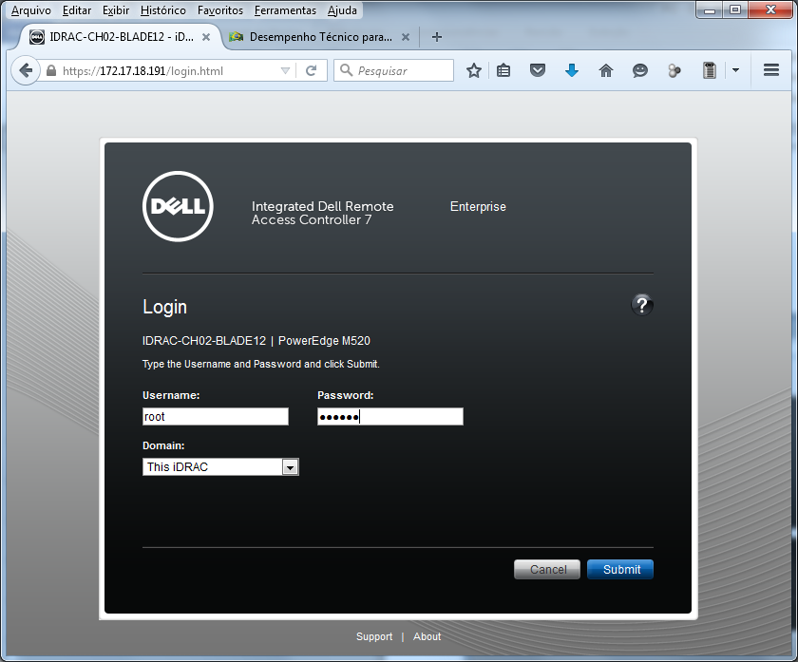

Acessar “Launch”, que é um terminal remoto :

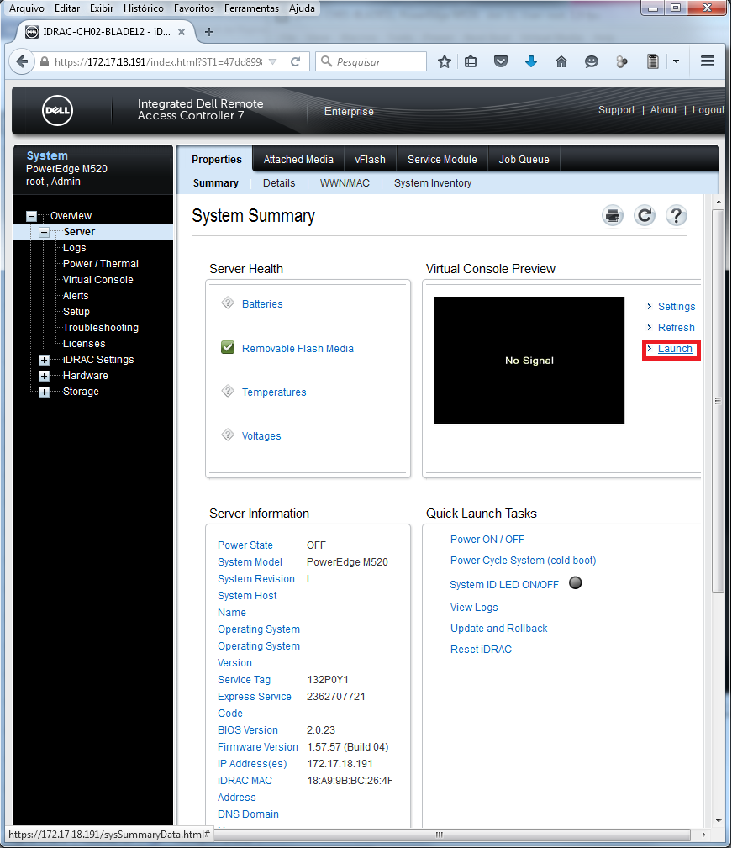

Abaixo adivertência de segurança sobre o certificado, clicar no botão “Continuar”:

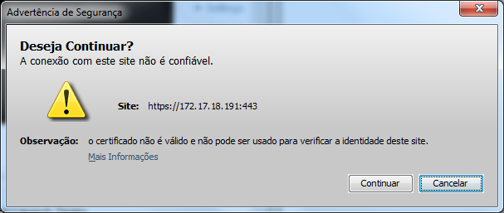

Clicar no botão “Executar”:

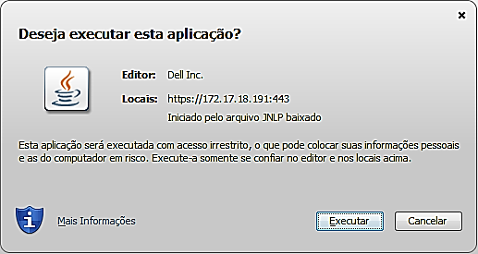

Clicar no botão “Run”:

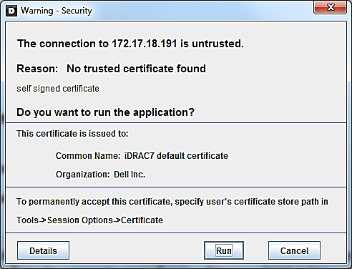

Após as etapas acima, deverá aparecer uma tela conforme abaixo, isso é, se o sistema estiver desligado:

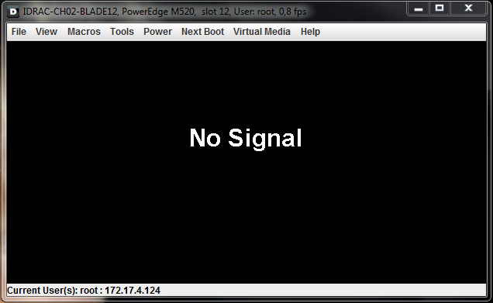

Clicar em “Virtual Media”, depois em “Connect Virtual Media”, logo depois será necessário especificar a ISO, ou DVD, ou CD a ser montada para instalar o SO VMware ESXi:

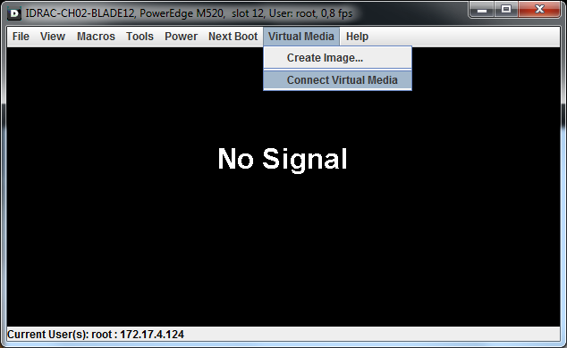

Feito o passo anterior, dever ser especificado “Map CD/DVD” no menu Virtual Media, conforme abaixo:

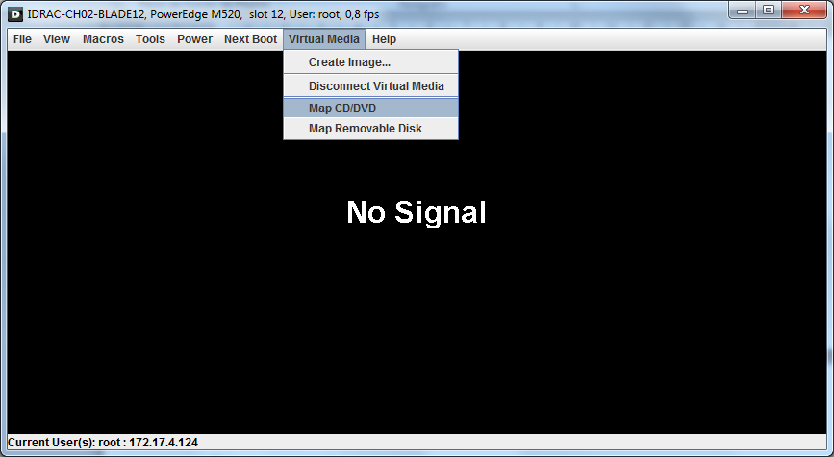

Apontar para o endereço onde se encontra a ISO a ser utilizada, no caso em tela, encontra-se no caminho de rede : “Y:\3 - Coordenação de Tecnologia da Informação\3.1 -Divisão de Rede\3. Software\21. Vmware” com o nome “VMware-VMvisor-Installer-6.0.0-2494585.x86_64”:

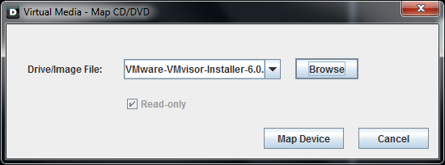

Apontada a ISO, é necessário que o próximo boot seja dado no “Virtual CD/DVD/ISO”, para isso marcar essa opção em vez de “Normal Boot”:

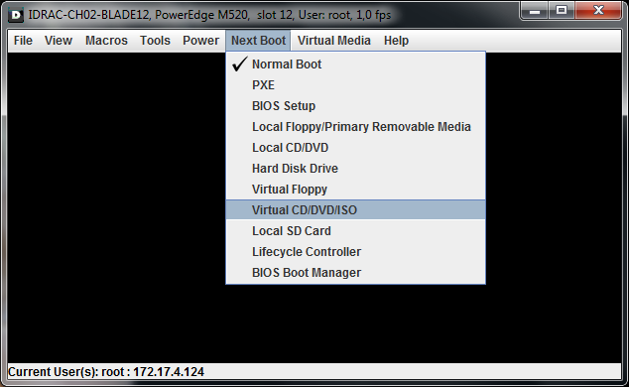

Caso apareça a tela abaixo, clicar no botão “OK”. Esta tela informa que, enquanto outra opção não for escolhida, a seleção do tipo de dispositivo permanecerá à atual, o seja “Virtual CD/DVD/ISO”:

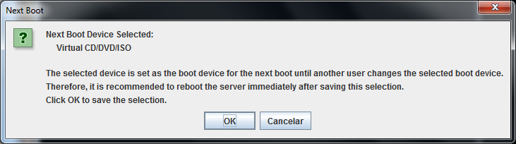

Iniciar o sistema, para isso, clicar na opção “Power On System”, ou “Power Cicle System (cold boot)”, ou “Reset System (warm boot)”, dependendo da situação do sistema:

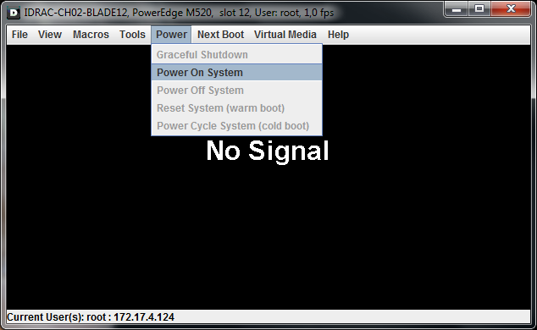

Ao clicar em “Power On System” pode aparecer a imagem abaixo, então clique em “Yes”:

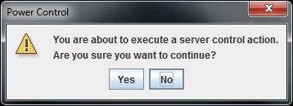

Tão logo o sistema inicie, será rodado o instalador do ESXi da Vmware e em seguida a imagem abaixo informa está rodando o VMKernel:

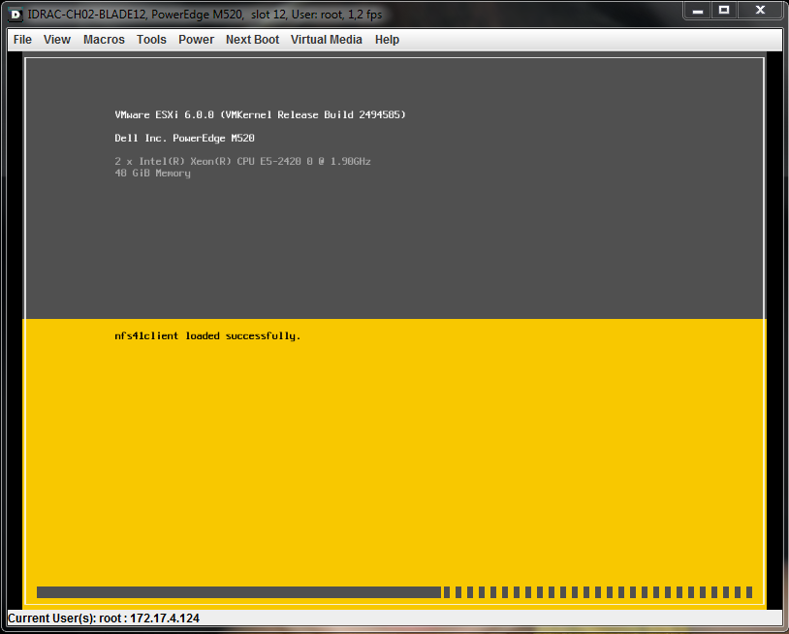

Obs.: a partir daqui se inicia o processo de instalação nos servidores físicos HP (para essas máquinas não são necessários o procedimentos citados acima), mas antes é necessário entrar na BIOS através da tecla F9: Advanced Options->Processor Options e deixar Enable a opção No Execute Memory Protection. Dessa forma será permitida a instalação da VMware.

Clicar no botão “Enter” para continuar:

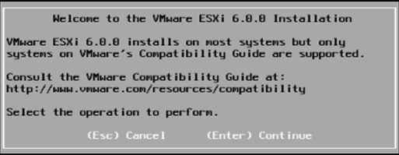

Apertar “F11” para aceitar os termos de uso da licença e continuar com a instalação:

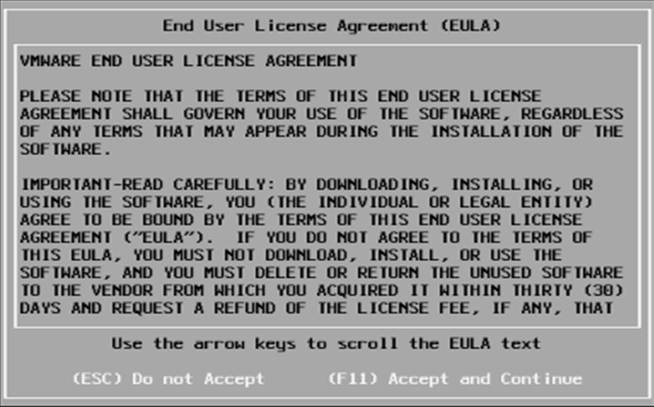

No nosso caso, temos apenas o disco disponível no servidor, caso contrário, haveria mais opções na figura abaixo. Então apertar “Enter” para utilizar o dispositivo de armazenamento disponível:

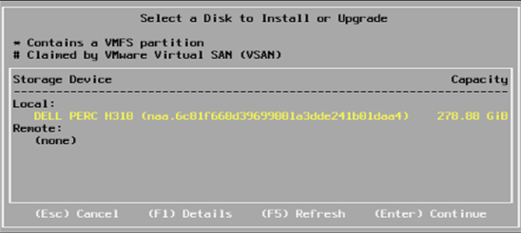

Poderá aparecer a confirmação da seleção do disco, informando ainda que os dados existentes serão perdidos e se deseja continuar, caso sim, apertar “Enter”:

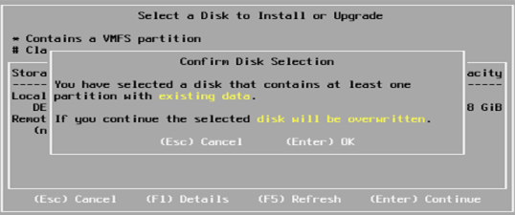

Para o caso de já existir uma VMware instalada no servidor, aparecerá algumas opções, como: fazer o Upgrade do ESXi preservando os dados, instalação do ESXi preservando os dados ou instalação do ESXi sobrescrevendo os dados. Deve-se selecionar a opção desejada e apertar “Enter”.

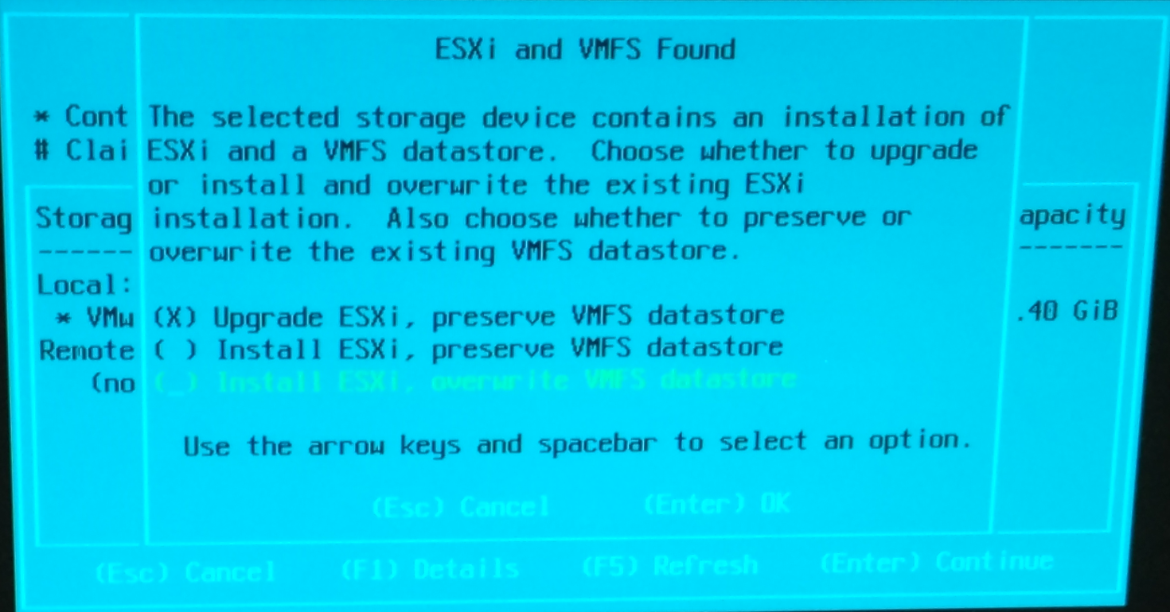

Selecionar o tipo de layout do teclado “Portuguese” e apertar “Enter”:

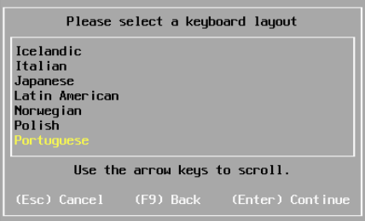

Inserir e repetir a senha, para o usuários root:

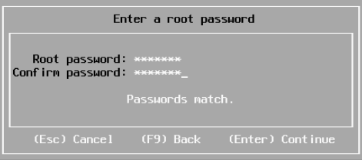

Mais uma vez será solicitado a confirmação para instalar o ESXi 6.0.0 na partição escolhida e ainda, informar que o disco será formatado. Então se desejar continuar, apertar “F11”:

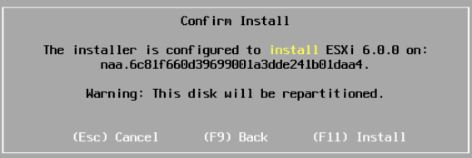

A imagem abaixo informa que a instalação do ESXi 6.0.0 está completa. Marcar a opção “Remove the instalation disc before rebooting” e “ Enter”:

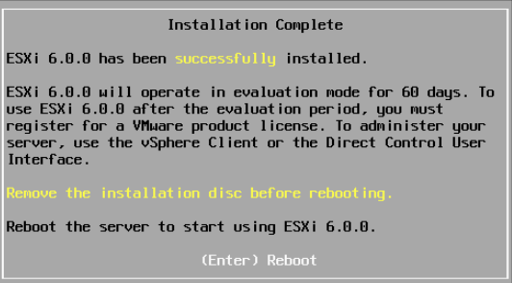

Na sequência dever aparecer a imagem abaixo que informa a reinicialização do servidor:

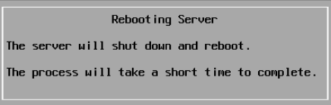

1. **CONFIGURAÇÃO**

Uma vez o sistema operacional ESXi esteja instalado, configurar endereço IP, mascará e gateway, quando for o caso, em relação ao Ministério se faz necessário tal configuração:

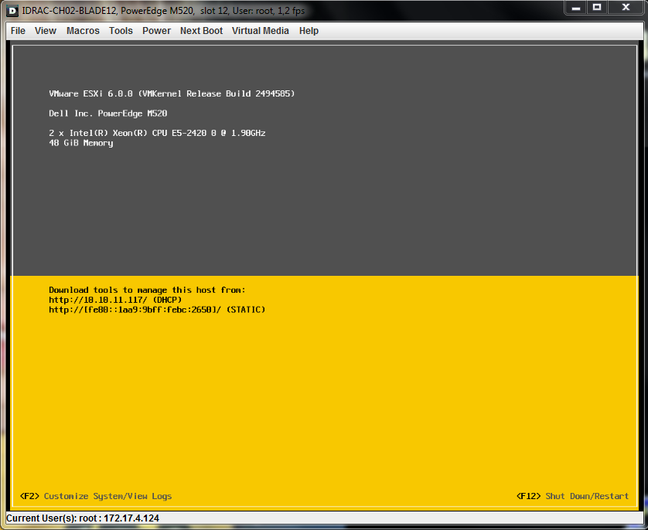

Apertar “F2” e entrar com a senha de root configurada:

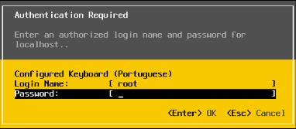

Escolher a opção “Configure Management Network”:

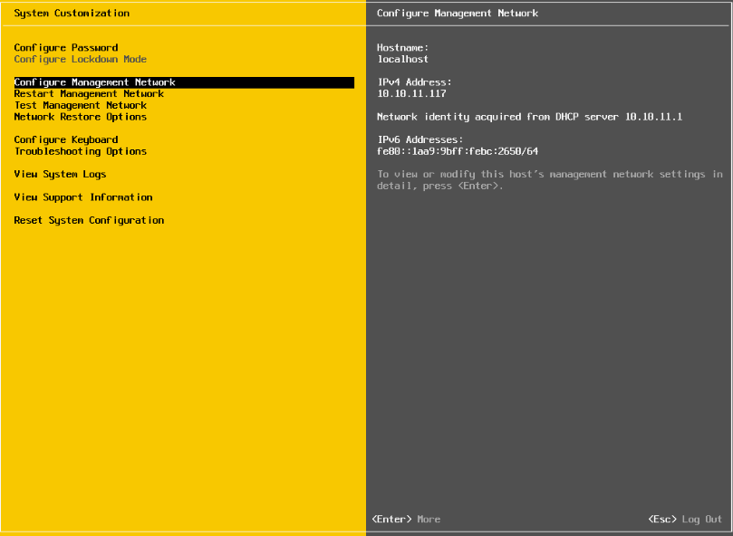

Ir até a opção “IPv4 Configurations”:

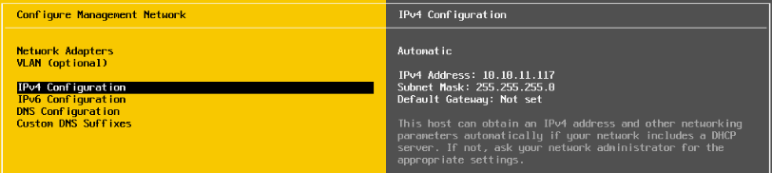

Colocar o IP e o Gateway, depois apertar “Enter”:

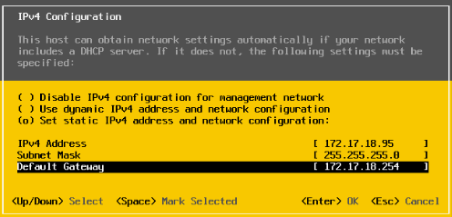

O IPv6, pelo menos enquanto não o temos implementado no Ministério, deverá estar desabilitado.

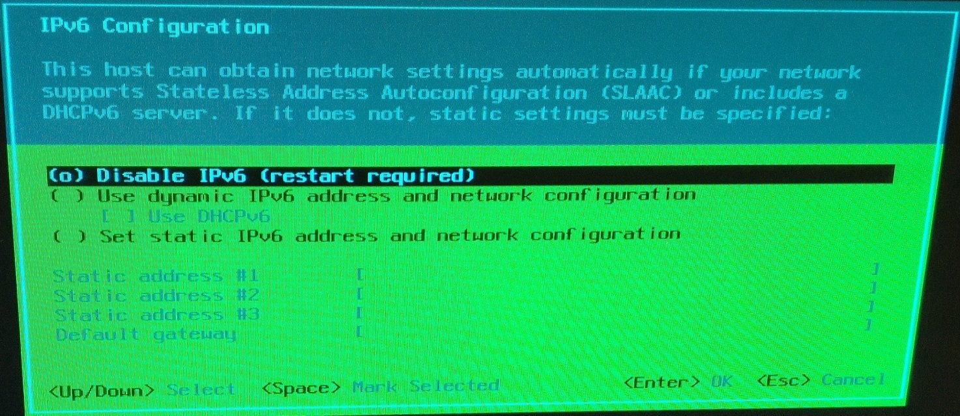

Configurar os DNS e Hostname:

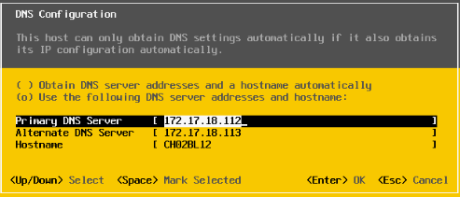

Obs.: as máquinas HPs estão listadas da parte superior do rack à parte inferior com os seguintes nomes hp001, hp002...

Configurar o sufixo de domínio:

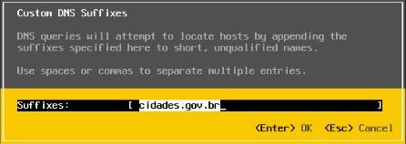

Por fim clicar em “Esc” até aparecer à pergunta se deseja salvar as configurações, bastando digitar a tecla “Y”.